Відділ освіти Тростянецької сільської ради
Тростянецької об’єднаної територіальної громади

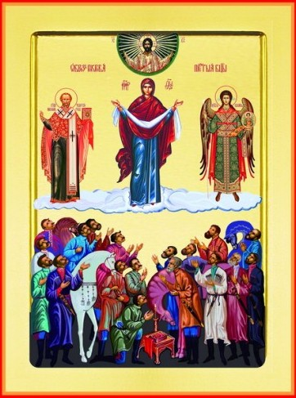

Щиро вітаємо вас зі святом Покрови Пресвятої Богородиці,
Днем українського козацтва,
73-ю річницею створення Української Повстанської Армії
та Днем захисника України
14 жовтня вже багато років ми відзначаємо свято Покрови Пресвятої Богородиці або Святої Покрови, яке для усіх християн є одним з найбільших релігійних свят осені. Українцям здавна була притаманна особлива любов, шанування і благоговіння перед святою Богородицею. Адже своїми молитвами вона покриває нас від зла і завжди готова розпростерти Свій Покров над кожним з нас. Їй відомі всі наші потреби й турботи, радощі і печалі. Саме з її покровом і заступництвом всі ми пов’язуємо усі свої надії.
Сьогоднішній день також було проголошено Днем Українського козацтва. Для козаків свято Покрови було найбільшим значущим святом, вони вірили, що свята Покрова охороняє їх, а Пресвяту Богородицю вважали своєю заступницею і покровителькою. Історія українського козацтва – це одна з найвеличніших сторінок життя українського народу. В найтяжчі часи іноземного поневолення козацтво виступало справжнім захисником рідної землі, оборонцем віри, моралі та державницьких традицій України. Впродовж століть могутнє козацьке братство здійснювало вплив на європейську історію. Саме з козацького роду вийшли відомі всьому світу діячі національного відродження України. Й нині сотні тисяч нащадків козаків розвивають кращі традиції своїх предків, котрі є для них взірцем доблесті, шляхетності, відданості Вітчизні.
Саме цей день обрала, як день свого народження, нескорена Українська Повстанська Армія, яка своєю безприкладною мужністю, за всенародної підтримки, громила нацистських та більшовицьких загарбників в роки Другої світової війни.
Життя часто дає нам спостерігати, як сьогодення перекликається зі старовиною, адже ми повинні бути гідними спадкоємцями духовних цінностей і продовжувачами багатих традицій і славних справ предків.
Саме тому День захисника України ми відзначаємо 14 жовтня, як символ нерозривного зв’язку всіх поколінь захисників України, як пам’ять про тих, хто в різний час захищав нашу землю від ворога і охороняє її зараз, коли на східних територіях України йде боротьба за її незалежність і суверенітет. Попри зміну часів і політичних систем, День захисника України асоціюється насамперед з мужністю та стійкістю людського характеру, силою духу та відданістю Батьківщині.
Тож бажаємо усім мирного неба, міцного здоров’я, незгасимої енергії, завзяття і сили! Нехай божественний покров Пресвятої Богородиці, простягнений над нами, уберігає від бід, зла та негараздів!

Начальник відділу освіти В.І. Лехович

